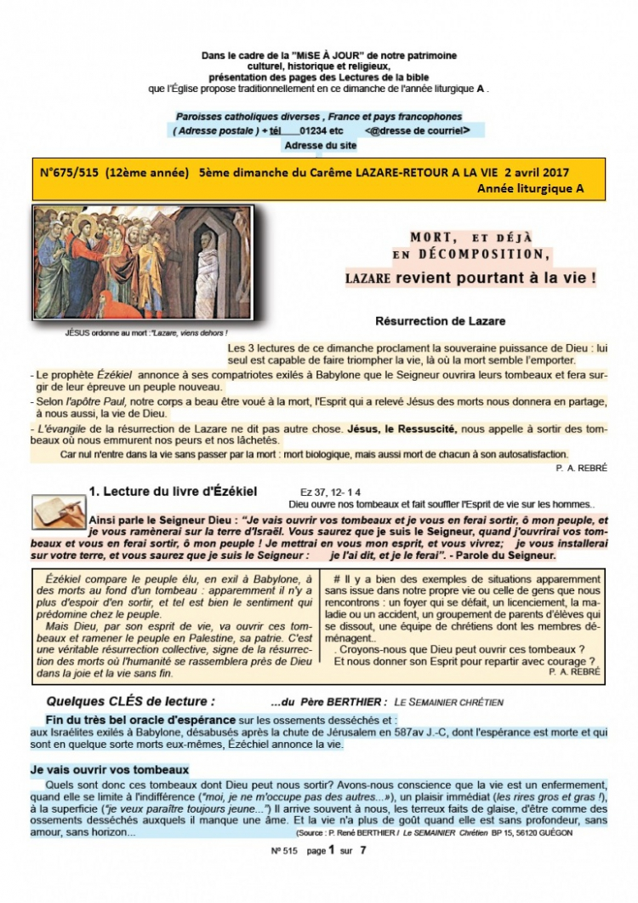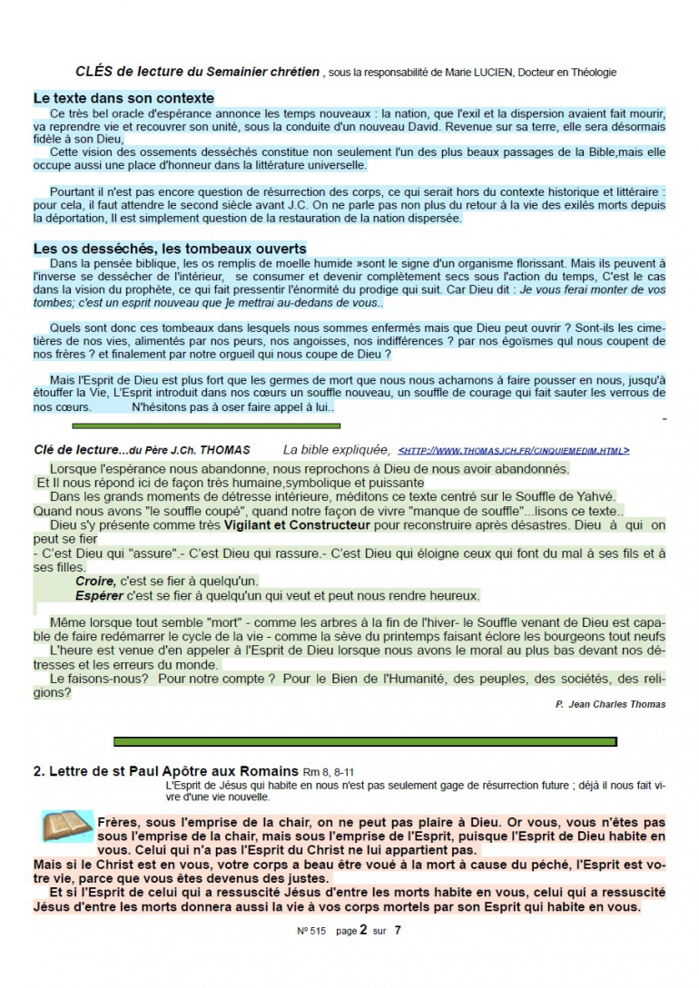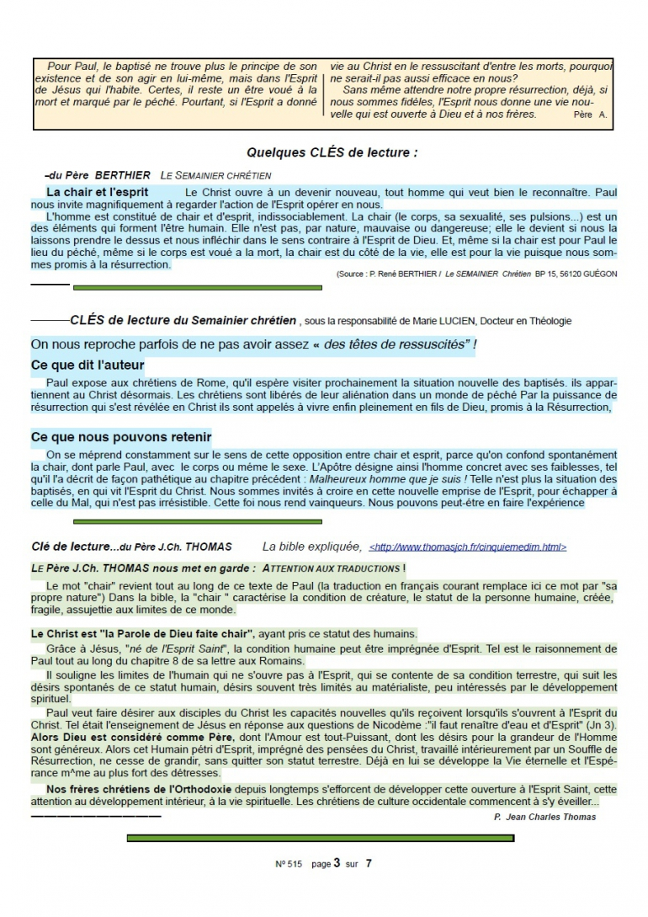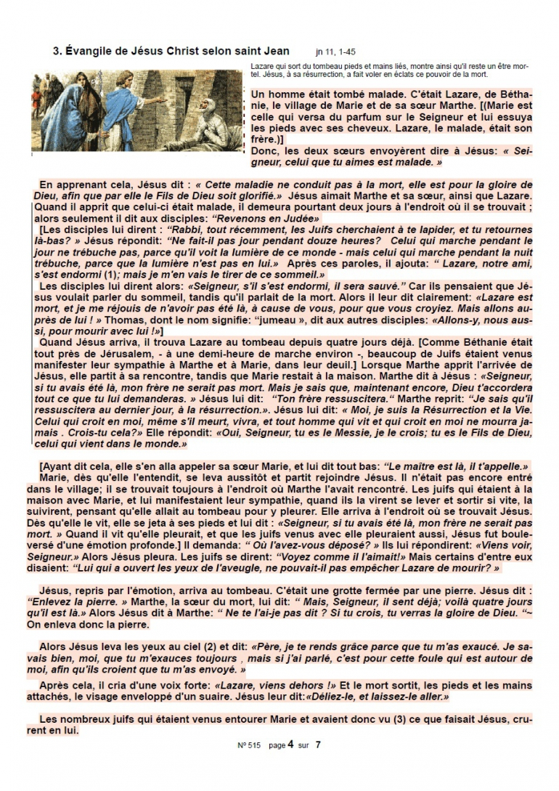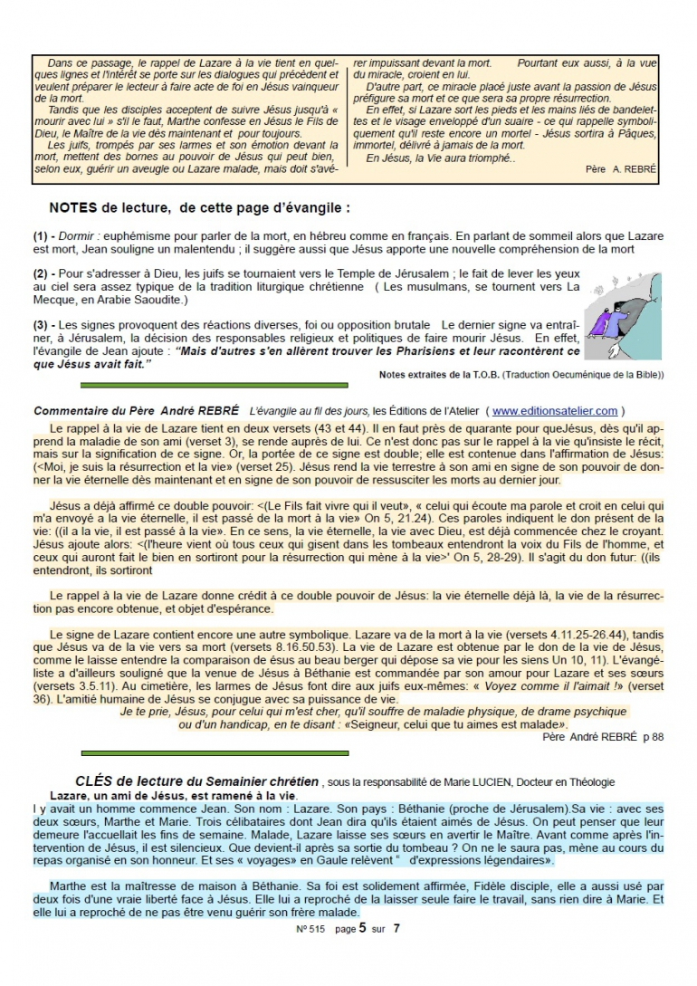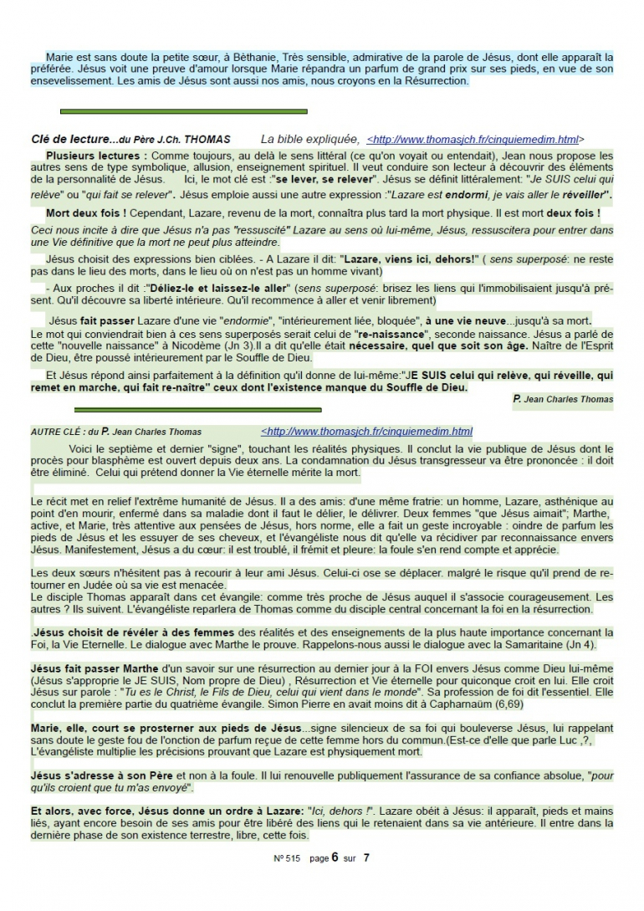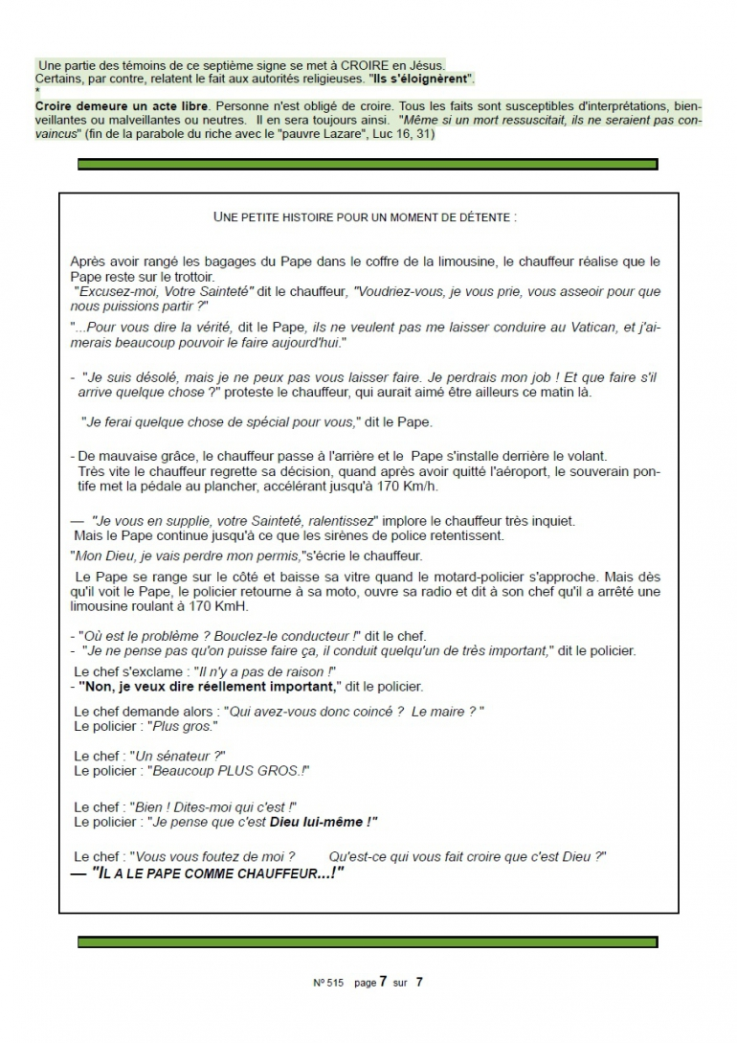
PROPOSITIONS POUR HOMELIE 5ème Dim Carême A
2 avril 2017
Ez 37, 12-14 Ps 129 Rm 8, 8-11 Jn 11, 1-45 ou brève

LA REANIMATION DE LAZARE

SEULES LA CONFIANCE EN DIEU ET EN SON AMOUR NOUS PERMETTRONT DE TRAVERSER NOS EPREUVES!

FIL CONDUCTEUR :
Avec les textes de ce dimanche, nous sommes à ce moment crucial de l'histoire de l'humanité ou tout va se jouer, dans la réussite ou l'échec du SALUT, dont la réalisation est confiée à Jésus, qui le sait et va agir en conséquence. Dans quelques jours vont survenir la passion, la mort…puis la résurrection glorieuse de Jésus! Mais il faudra que chacun des "acteurs" de ces événements du Salut prenne position :
- soit pour une confiance totale en Dieu, en son Amour et pour sa Gloire!
- soit, malheureusement, pour une méfiance avec rejet de l'offre d'Amour de Dieu. Le moment d'un choix libre est arrivé!
C'est en vue de tout cela que va se dérouler la "réanimation" de Lazare.

PRINCIPAUX POINTS :
- Malgré l'appel au secours des sœurs de Lazare, Jésus ne bouge pas pendant deux jours. A ses disciples interloqués par cette attitude, Jésus a une réponse qu'ils ne comprennent pas, mais qui, pourtant est claire quant au but final poursuivi, à savoir "la Gloire de Dieu… et la glorification du Fils"…de ce Fils qui va être rabaissé…aux yeux de ses disciples fragilisés. La réanimation de Lazare devra les raffermir!
- Jésus est donc affronté au questionnement douloureux et pressant des sœurs de Lazare….et de tous ceux qui sont plongés, de nos jours et de tous les temps, dans la même situation de souffrance de la séparation par la mort, majorée par l'incompréhension de "l'attitude de Dieu"! Malgré toute l'affection des sœurs pour Jésus, c'est bien un reproche douloureux que lui adressent l'une et l'autre avec ce "pourquoi"?
- Pourquoi ? « si tu avais été là, mon frère….ne serait pas mort»! Pourquoi étais-tu absent (ta "messagerie" était-t-elle pleine, remplie d'appels de détresse?). Marthe déclare, cependant, dans la confiance: "je sais que maintenant encore, Dieu t’accordera tout ce que tu lui demanderas "! Mais que vas-tu lui demander ?
Jésus semble lui donner la consolation « standard », celle qu’on déverse sur la souffrance de nos amis quand on ne sait plus trop quoi dire : « il ressuscitera un jour ! ». Renvoyer l’espoir à un avenir lointain, est-ce vraiment une consolation ? Non et telle n’est pas l’intention de Jésus puisqu’il se replace dans le présent :
- « Moi, je suis la résurrection et la vie (dés maintenant !)… crois tu cela?». Cette vie là, elle est déjà présente…et présence de Celui qui est résurrection et vie! ….pour qui est dans la confiance de l’amour (qui est le premier pas de l’amour, sa condition indispensable) !
- Le « pourquoi » a trouvé sa réponse dans cette confiance qui vient de la source de l’amour, de la même source que l’amour conjugal, l’amour parental, l’amour filial. Cette source, c’est l’amour qui est en Dieu Lui-même et qui est seule capable de nous apporter les moyens du bonheur, à nous aussi, dans notre vie concrète de tous les jours!
- C’est encore cet amour, quand il est bien présent, qui est capable de réaliser tous ces miracles quotidiens de la vie conjugale et familiale. Véritables miracles, avec réanimation quotidienne, effaçant surement toutes nos erreurs, nos insuffisances, nos faiblesses. Tout cela est un miracle permanent, du même ordre que celui que Jésus opère au tombeau de Lazare grâce à la confiance sans faille des sœurs de Lazare et, pour nous, chaque jour, grâce à la confiance de notre amour. Puissance de la confiance de l’amour, puisqu’elle a été capable de contrebalancer les « forces de mort » des critiques acerbes de ceux qui exprimaient leur « pourquoi ? » dans la méfiance : « Lui qui a ouvert les yeux de l’aveugle, ne pouvait-il pas empêcher Lazare de mourir » ?
C’est la confiance de l’amour qui l’a emporté et qui l’emportera toujours. Oui, « rien, y compris la cruelle et si douloureuse séparation de la mort, ne pourra nous séparer de l’amour de Dieu qui est en Jésus Christ! ». « L’amour ne passera jamais » !

Michel ANDRE, diacre jeannemichel.andre@gmail.com
BLOG http://puzzlebondieu777.over-blog.com

